بسم الله الرحمن الرحيم

** السمك بالفرن **

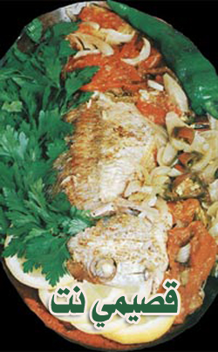

المقادير :

2 سمكة من النوع السمين الخاص بالشواء.
10 حبة من البصل 8 حبة من الطماطم (البندورة).
1 كوب من الزيت.
2 ـ 3 فص من الثوم المدقوق.
1 ـ 2 ملعقة صغيرة من الكزبرة الجافة.
6 علب من الفلفل الرومي الكبير المقطع إلى حلقات.
1/2 ملعقة من البهارات.
1 ـ 2 ملعقة صغيرة من الملح.

الطريقة :

ينظف السمك ثم يغسل جيداً ويوضع في المصفاة للتخلص من الماء الزائد.
تغسل الطماطم وتقطع إلى حلقات.
يقشر البصل ويغسل ويقطع إلى حلقات أيضاً.
تقشر فصوص الثوم وتغسل وتهرس مع الكزبرة.
يخلط البصل مع الفلفل، والثوم والكزبرة ومع عصير الليمون.
يوضع السمك في صينية الفرن ويرش فوقها البهار ثم تصف حلقات البندورة فوق السمك ثم يضاف خليط البصل، وأخيراً يرش الزيت فوقهم.
تغطى الصينية بورق الألمينيوم وتدخل إلى فرن معتدل الحرارة مدة 20 ـ 25 دقيقة. يرفع الغطاء عن الصينية ليضاف إلى السمك عصير الليمون مع الثوم والكزبرة وتترك الصينية في الفرن بدون غطاء.
تخفف حرارة الفرن وتترك الصينية مدة 15 ـ 20 دقيقة حتى ينضج السمك جيداً.
ترفع الصينية من الفرق، ويصف السمك في طبق التقديم مع خلطة البصل والطماطم والتوابل ويقدم ساخناً مع الخبز الحار أو الأرز.

عوافي عليكم

---------------------------

عدد الأشخاص: 6 ـ 8
مدة التحضير: 40 ـ 50 دقيقة
مدة الطهي: 40 ـ 45 دقيقة

